4 Ekim Dünya Hayvanları Koruma Günü
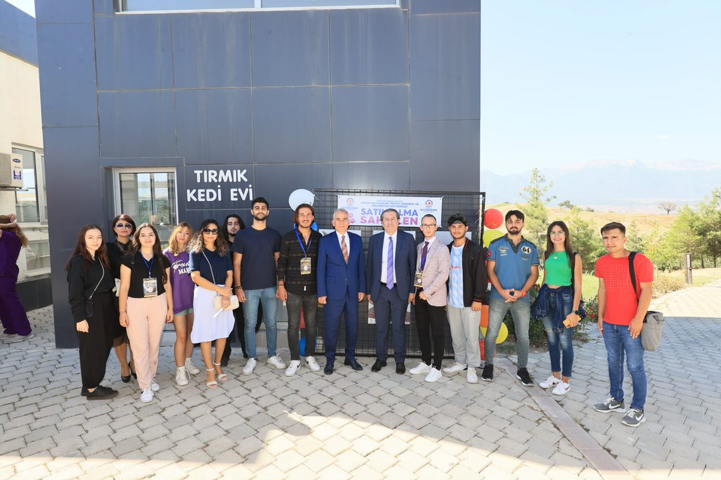
PAÜ Topluma Hizmet ve Sosyal Sorumluluk Uygulama ve Araştırma Merkezi (PAÜ TOHSAM) ile Pamukkale Üniversitesi öğrenci toplulukları 4 Ekim Dünya Hayvanları Koruma Günü kapsamında Denizli Büyükşehir Belediye Başkanı Osman ZOLAN ile biraraya geldi.
Dünya Hayvanları Koruma Günü kutlamaları Büyükşehir Belediyesi Sokak Hayvanları Barınma, Rehabilitasyon Merkezi ve Doğal Yaşam Parkı'nda düzenledi. Programa, davetliler ve çok sayıda öğrenci katıldı. Bir süre tesiste misafir edilen can dostları öğrencilerle birlikte seven Başkan Zolan, “Satın alma, sahiplen” sloganıyla sürdürdükleri hayvan sahiplendirme çalışmalarını inceledi. Anne-babalara seslenerek, Büyükşehir Belediyesi Sokak Hayvanları Barınma, Rehabilitasyon Merkezi ve Doğal Yaşam Parkı'na çocuklarıyla birlikte ziyaret etmelerini tavsiye eden Başkan ZOLAN, “Burada çocuklarımıza hayvan sevgisini aşılayabiliriz. Can dostlarımızla buluşma imkanı sunabiliriz. ‘Satın alma sahiplen’ kampanyamız ile burada birçok güzel kedimiz, köpeğimiz var. Arzu ederlerse burada can dostlarımızı sahiplenebilirler” diye konuştu. 